# Minor revision

まずは、blendingの現状確認から。

* [File]->[Load Areas]で、results/blending/large.areaを読み込む。
* Control Widgetで、# Examplesを2に変更する。
* Control Widgetで、[Example]をクリックし、results/blending/canberra_south_large.xmlとresults/blending/tokyo.xmlを選択する。

canberra_south_large.xml (random=12345)

$σ_{1}^{2}=1$, $σ_{2}^{2}=0.2$

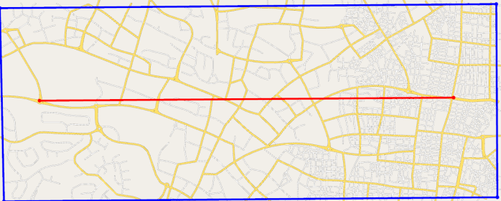

$σ_{1}^{2}=0.2$, $σ_{2}^{2}=0.2$

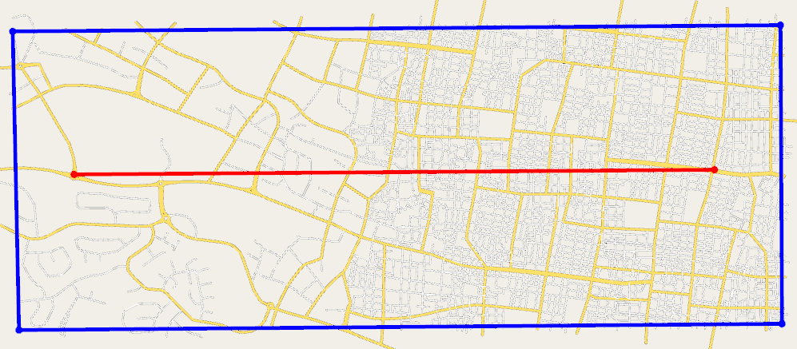

$σ_{1}^{2}=0.2$, $σ_{2}^{2}=0.6$

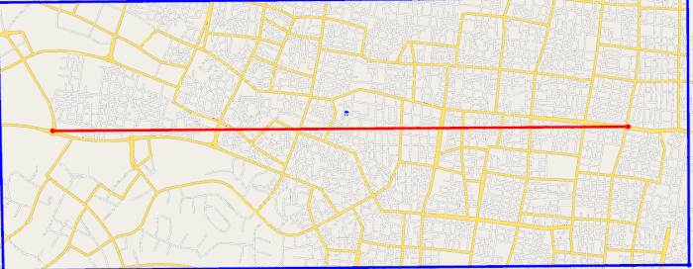

canberra_south_large2.xml (random=12345)

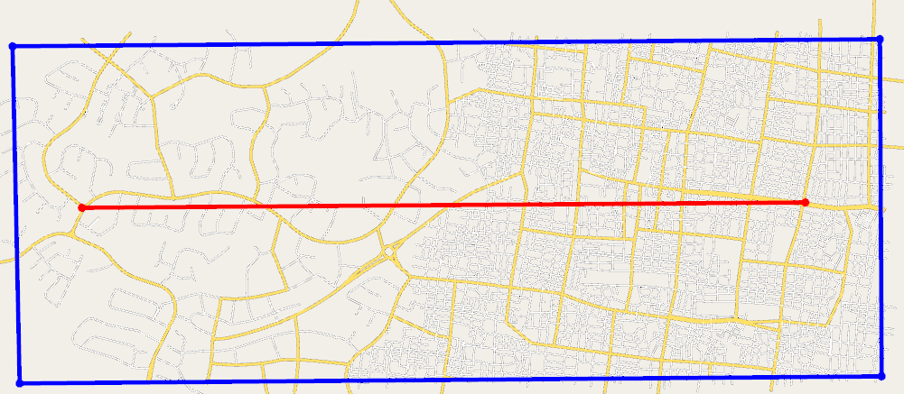

canberra_south_large3.xml (random=12345)

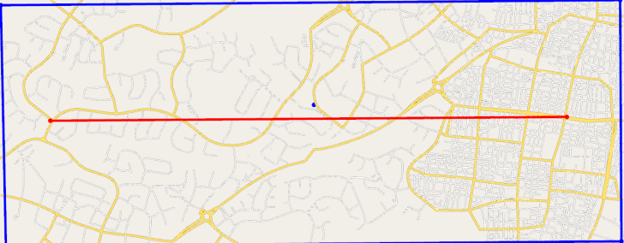

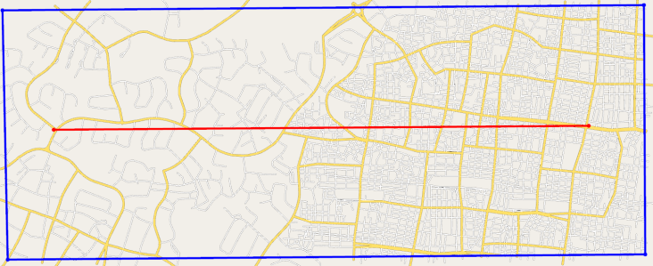

canberra_south_large4.xml (random=12345)

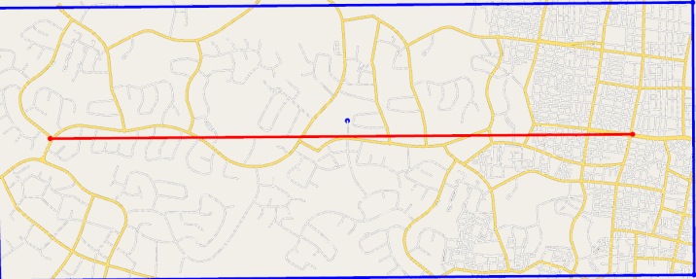

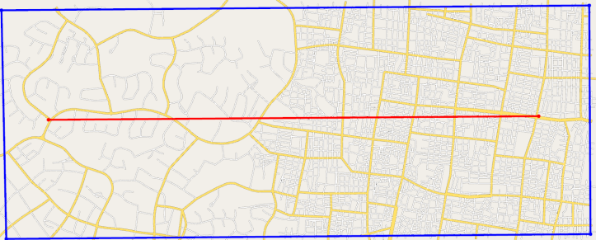

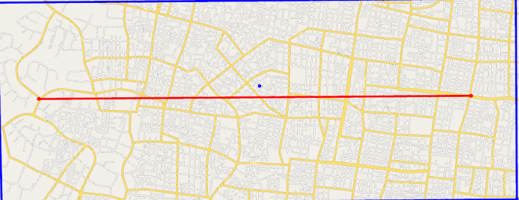

canberra_south_large5.xml (random=12345)

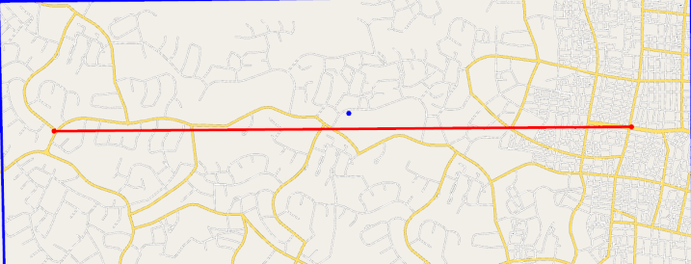

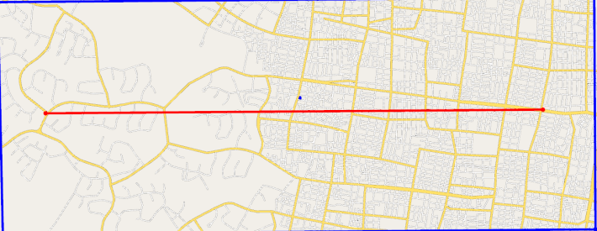

canberra_south_large6.xml (random=12345)

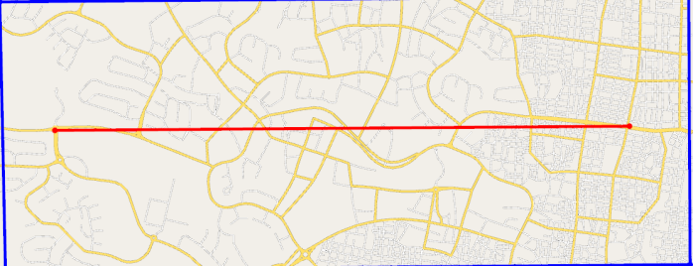

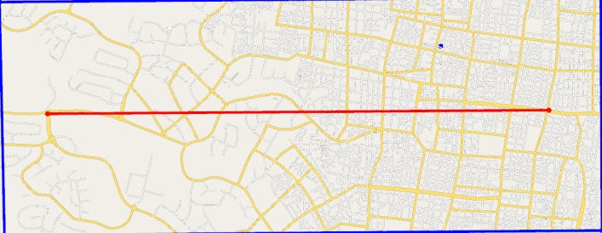

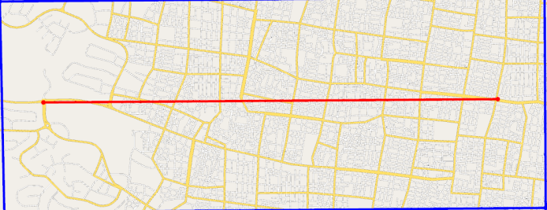

canberra_south_large6.xml と tokyo3.xml

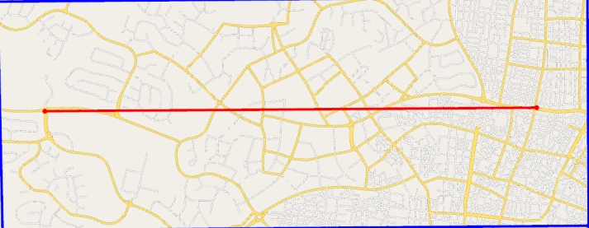

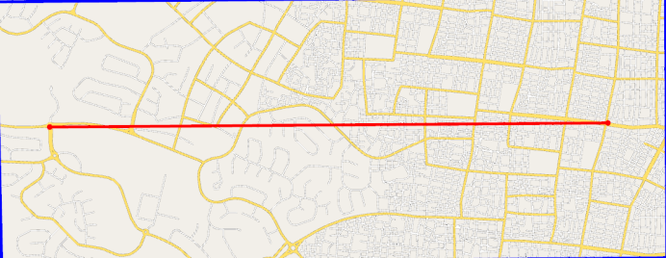

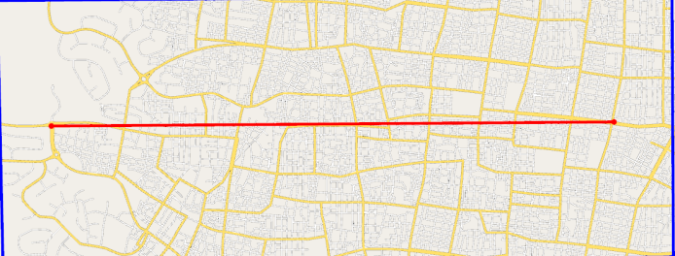

先に、一旦パッチ抽出をやろう。そもそもパッチがおかしかったら、話にならんからね。

canberra_south_large6.xmlとtokyo3.xmlで、ローカルストリートのパッチ画像を保存してみた。

Patch distanceを修正。Street patch dist=30。

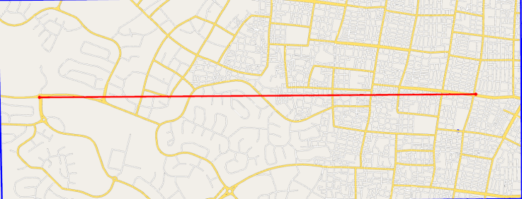

とりあえず、color codeを実装。以下を修正し、道路エッジのpatchIdにパッチIDを格納するようにした（procedural なら-1）。

RoadEdge.h

...

Polyline3D polyline3D;

int patchId; // 追加

QColor color;

...

RoadEdge.cpp

...

RoadEdge::RoadEdge(unsigned int type, unsigned int lanes, bool oneWay, bool link, bool roundabout) {

...

this->patchId = -1; // 追加

...

PatchRoadGenerator::buildReplacementGraphByExample

...

RoadEdgeDesc e_desc = GraphUtil::addEdge(replacementGraph, conv[src], conv[tgt], edge);

replacementGraph.graph[e_desc]->patchId = patchId; // 追加

...

PatchRoadGenerator::buildReplacementGraphByExample

...

RoadEdgeDesc e_desc = GraphUtil::addEdge(replacementGraph, conv[src], conv[tgt], edge);

replacementGraph.graph[e_desc]->patchId = patchId; // 追加

...

※ reviewer #3は、greedyアルゴリズムでcoloringしろって言ってたけど、それでは、異なる $σ$ 値で同じパッチなのに異なる色になってしまう。仕方がないので、patchIdを25で割った余りで、色をマニュアルで指定することにした。

large.area、canberra_south_large6.xml + tokyo3.xml、 $σ_{1}^{2}=0.9, σ_{2}^{2}=0.2$、Street patch dist = 32。

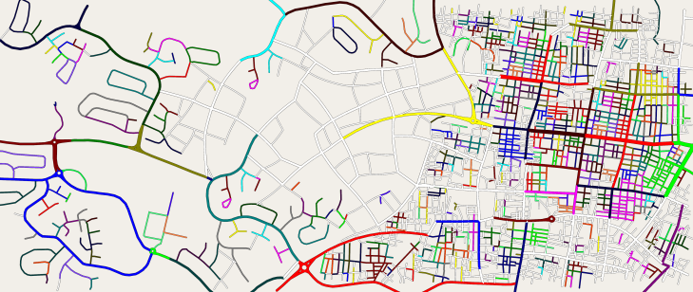

large.area、canberra_south_large6.xml + tokyo3.xml、 $σ_{1}^{2}=0.2, σ_{2}^{2}=0.2$、Street patch dist = 30。

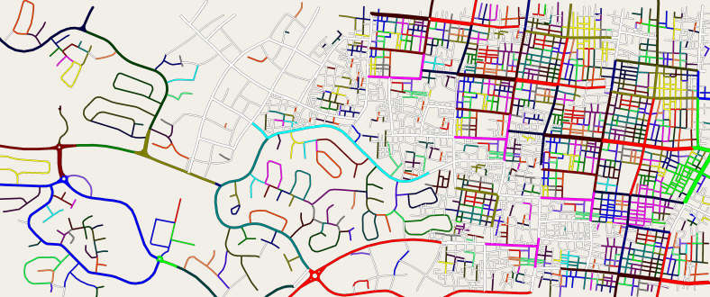

large.area、canberra_south_large6.xml + tokyo3.xml、 $σ_{1}^{2}=0.2, σ_{2}^{2}=0.6$、Street patch dist = 30。

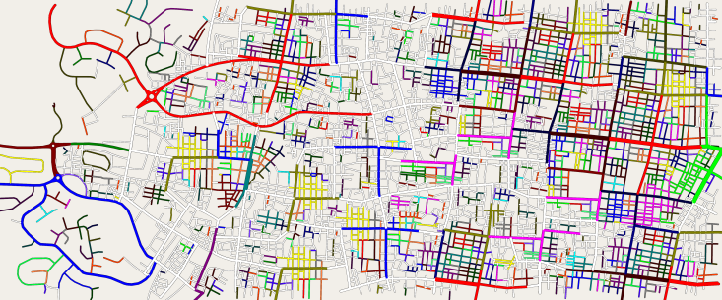

イグナシオのコメントに基づいて、色を赤(Canberra)、白(procedural)、青(Tokyo)にした。

ちょっと修正。

large.area、canberra_south_large6.xml + tokyo3.xml、 $σ_{1}^{2}=0.95, σ_{2}^{2}=0.2$、Street patch dist = 30。Random=12345。